**Практическая работа №3**

Построение моделей IDEF0 и декомпозиция процессов в программной среде

**Цель работы:** изучить особенности построения IDEF0 в BPWIN и построить соответствующую модель для выбранной предметной области.

**Электронные источники:**

[**http://information-technology.ru/articles/20-it/26-bpwin-laboratornaya-rabota-1**](http://information-technology.ru/articles/20-it/26-bpwin-laboratornaya-rabota-1)

**Методические указания:**

***Действия:***

1. Создадим новую модель.
2. Разработаем диаграмму верхнего уровня модели (контекстную).

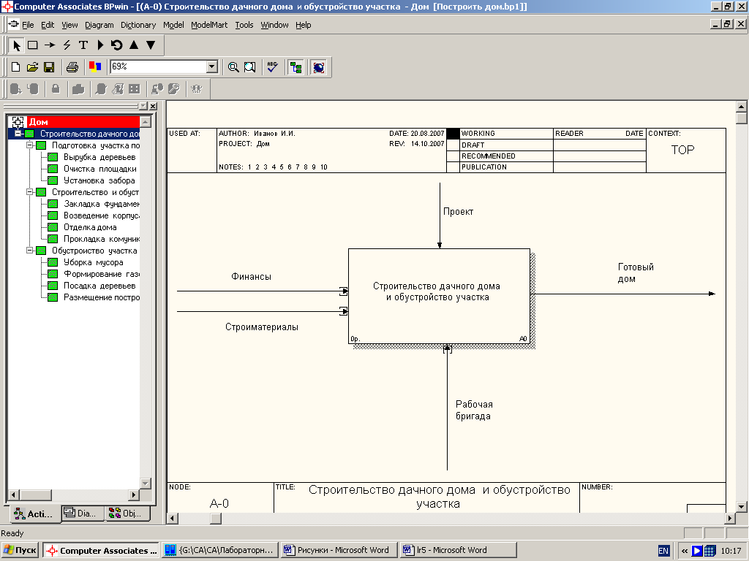

1. Определим функции, на которые может быть разложена функция, обозначенная на контекстной странице модели. Это:
   * подготовка участка под строительство;
   * строительство и обустройство дома;
   * обустройство участка.
2. Создадим диаграмму декомпозиции первого уровня. Для этого:
   * выделим функциональный блок на контекстной странице;
   * на панели инструментов щелкнем по кнопке с изображением черного треугольника, направленного вершиной вниз (декомпозиция)
   * в диалоговом окне укажем нотацию создаваемой диаграммы (IDEF0) и число функциональных блоков, которые она должна содержать (3 - по числу выделенных функций).
3. На диаграмме декомпозиции впишем названия выделенных функций в функциональные блоки.
4. Соединим с функциональными блоками интефейсные дуги, которые мигрировали на созданную диаграмму декомпозиции с контекстной диаграммы.
5. Создадим внутренние дуги для связи функциональных блоков между собой.
6. Аналогично создадим диаграммы декомпозиции для функциональных блоков А1, А2, А3.

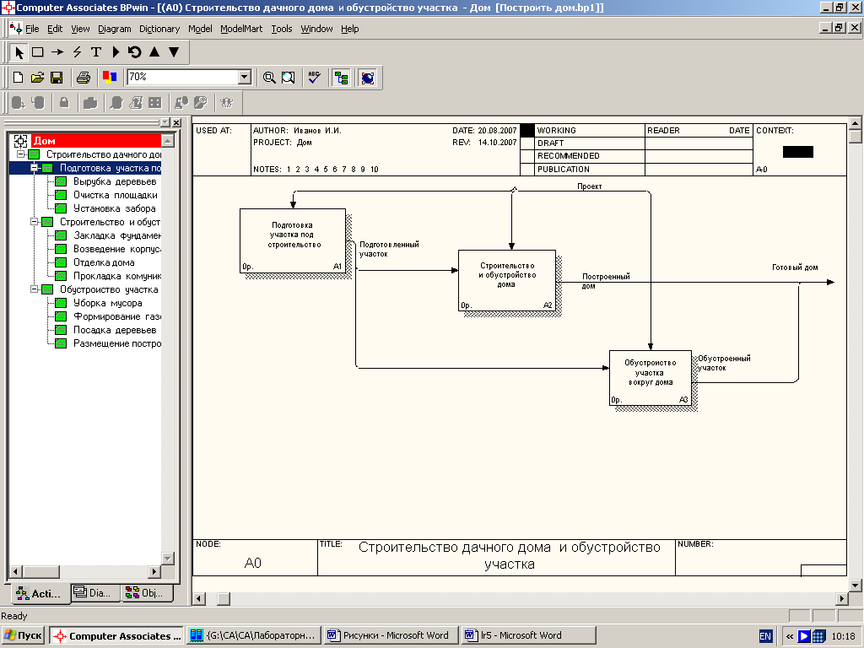

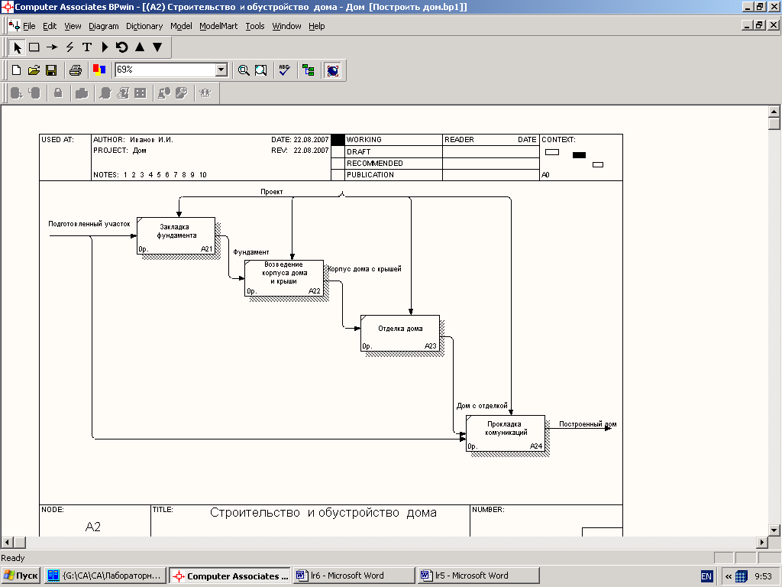

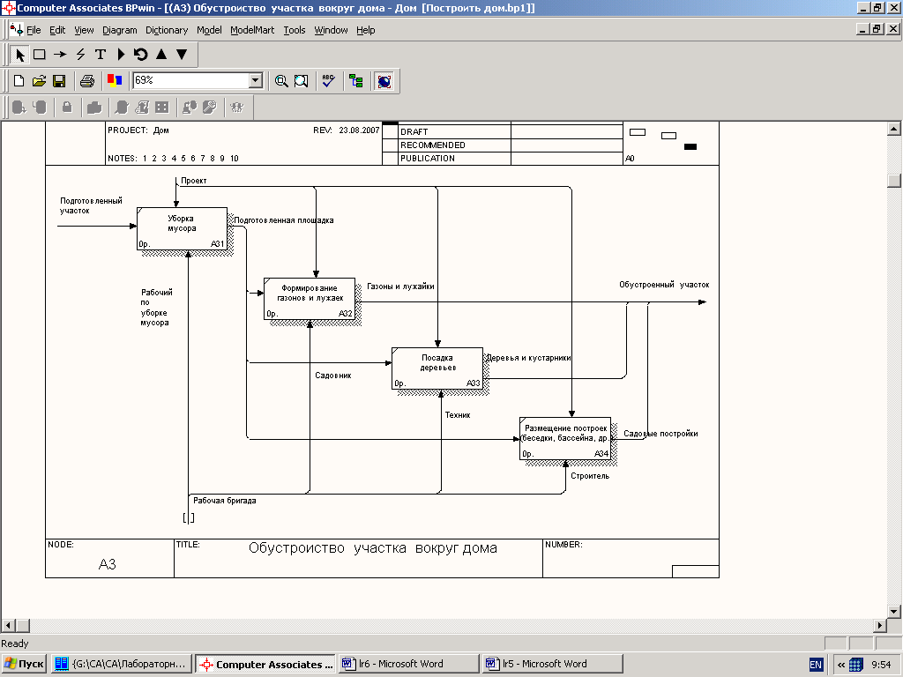

**Достигнутый результат.**

В результате работы средствами редактора BPwin создана трехуровневая функциональная модель системы в нотации IDEF0.

**ЗАДАНИЕ К ПРАКТИЧЕСКОЙ РАБОТЕ:**

1. **Отдел кадров университета**
2. **Методический отдел**
3. **Грузоперевозки**
4. **Технический архив**
5. **НИИ**
6. **Агентство по трудоустройству**
7. **Агентство недвижимостью**
8. **Учет материальных ценностей**
9. **Студенческое общежитие**
10. **Фирма-производитель мебели**
11. **Хлеб.комбинат**